**2018年全国统一高考化学试卷（新课标Ⅱ）**

**一、选择题：本题共7小题，每小题6分，共42分。在每小题给出的四个选项中，只有一项是符合题目要求的。**

1．（6分）化学与生活密切相关，下列说法错误的是（　　）

A．碳酸钠可用于去除餐具的油污 B．漂白粉可用于生活用水的消毒

C．氢氧化铝可用于中和过多胃酸 D．碳酸钡可用于胃肠X射线造影检查

2．（6分）研究表明，氮氧化物和二氧化硫在形成雾霾时与大气中的氨有关（如图所示）。下列叙述错误的是（　　）

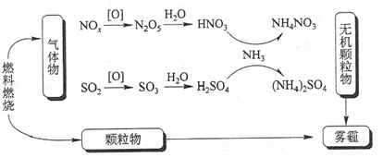

A．雾和霾的分散剂相同 B．雾霾中含有硝酸铵和硫酸铵

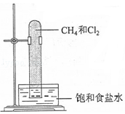C．NH3是形成无机颗粒物的催化剂 D．雾霾的形成与过度施用氮肥有关

3．（6分）实验室中用如右图所示的装置进行甲烷与氯气在光照下反应的实验。

光照下反应一段时间后，下列装置示意图中能正确反映实验现象的是（　　）

A．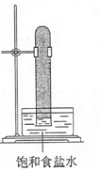 B．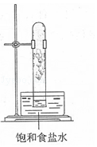 C．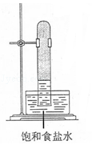 D．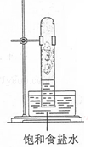

4．（6分）W、X、Y和Z为原子序数依次增大的四种短周期元素。W与X可生成一种红棕色有刺激性气味的气体；Y的周期数是族序数的3倍；Z原子最外层的电子数与W的电子总数相同，下列叙述正确的是（　　）

A．X与其他三种元素均可形成两种或两种以上的二元化合物

B．Y与其他三种元素分别形成的化合物中只含有离子键

C．四种元素的简单离子具有相同的电子层结构

D．W的氧化物对应的水化物均为强酸

5．（6分）NA代表阿伏加德罗常数的值，下列说法正确的是（　　）

A．常温常压下，124gP4中所含P一P键数目为4NA

B．100 mL 1mol•L﹣1FeCl3溶液中所含Fe3+的数目为0．lNA

C．标准状况下，11.2L甲烷和乙烯混合物中含氢原子数目为2NA

D．密闭容器中，2 mol SO2和1molO2催化反应后分子总数为2NA

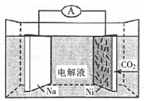6．（6分）我国科学家研发了一种室温下“可呼吸”的Na﹣CO3二次电池，将NaClO4溶于有机溶剂作为电解液。钠和负载碳纳米管的镍网分别作为电极材料，电池的总反应为：3CO2+4Na⇌2Na2CO3+C，下列说法错误的是（　　）

A．放电时，ClO4﹣向负极移动

B．充电时释放CO2，放电时吸收CO2

C．放电时，正极反应为：3CO2+4e﹣═2CO32﹣+C

D．充电时，正极反应为：Na++e﹣═Na

7．（6分）下列实验过程可以达到实验目的是（　　）

|  |  |  |
| --- | --- | --- |
| 编号 | 实验目的 | 实验过程 |
| A | 配制 0.4000mol•L﹣1的NaOH溶液 | 称取4.0g固体NaOH于烧杯中，加入少量蒸馏水溶解，转移至250mL容量瓶中定容 |
| B | 探究维生素C的还原性 | 向盛有2mL黄色氯化铁溶液的试管中滴加浓的维生素C溶液，观察颜色变化 |
| C | 制取并纯化氢气 | 向稀盐酸中加入锌粒，将生成的气体依次通过NaOH溶液、浓硫酸和KMnO4溶液 |
| D | 探究浓度对反应速率的影响 | 向2支盛有5mL不同浓度 NaHSO3溶液的试管中同时加入2mL5%H2O2溶液，观察实验现象 |

**二、非选择题：每个试题考生必须作答。**

8．（14分）我国是世界上最早制得和使用金属锌的国家。一种以闪锌矿（ZnS，含有SiO2和少量FeS、CdS、PbS杂质）为原料制备金属锌的流程如图所示：

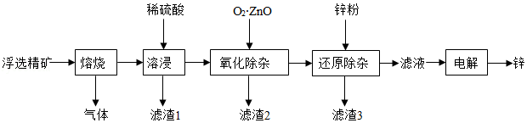

相关金属离子[c0（Mn+）=01mol•L﹣1]形成氢氧化物沉淀的pH范围如下：

|  |  |  |  |  |
| --- | --- | --- | --- | --- |
| 金属离子 | Fe3+ | Fe2+ | Zn2+ | Cd2+ |
| 开始沉淀的pH | 1.5 | 6.3 | 6.2 | 7.4 |
| 沉淀完全的pH | 2.8 | 8.3 | 8.2 | 9.4 |

回答下列问题：

（1）焙烧过程中主要反应的化学方程式为　 　。

（2）滤渣1的主要成分除SiO2外还有　 　；氧化除杂工序中ZnO的作用是　 　，若不通入氧气，其后果是　 　。

（3）溶液中的Cd2+用锌粉除去，还原除杂工序中反应的离子方程式为　 　。

（4）电解硫酸锌溶液制备单质锌时，阴极的电极反应式为　 　；沉积锌后的电解液可返回　 　工序继续使用。

9．（14分）CH4﹣CO2的催化重整不仅可以得到合成气（CO和H2），还对温室气体的减排具有重要意义。回答下列问题：

（1）CH4﹣CO2催化重整反应为：CH4（g）+CO2（g）═2CO（g）+2H2（g）。

已知：C（s）+2H2（g）═CH4（g）△H=﹣75kJ•mol﹣1

C（s）+O2（g）=CO2（g）△H=﹣394kJ•mol﹣1

C（s）+（g）=CO（g）△H=﹣111kJ•mol﹣1

该催化重整反应的△H=　 　kJ•mol﹣1．有利于提高CH4平衡转化率的条件是　　（填标号）。

A．高温低压 B．低温高压 C．高温高压 D．低温低压

某温度下，在体积为2L的容器中加入2mol CH4、1molCO2以及催化剂进行重整反应，达到平衡时CO2的转化率是50%，其平衡常数为　 　mol2•L﹣2。

（2）反中催化剂活性会因积碳反应而降低，同时存在的消碳反应则使积碳碳量减少。相关数据如下表：

|  |  |  |  |
| --- | --- | --- | --- |
|  | | 积碳反应  CH4（g）═C（s）+2H2（g） | 消碳反应  CH2（g）═C（s）+2CO（g） |
| △H/（kJ•mol﹣1） | | 75 | 172 |
| 活化能/（kJ•mol﹣1） | 催化剂X | 33 | 91 |
| 催化剂Y | 43 | 72 |

①由上表判断，催化剂X　 　Y（填“优于或劣于”），理由是　 　。在反应进料气组成，压强及反应时间相同的情况下，某催化剂表面的积碳量随温度的变化关系如右图所示。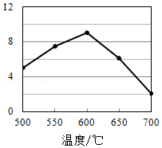升高温度时，下列关于积碳反应，消碳反应的平衡常数（K）和速率（v）的叙述正确的是　 　（填标号）。

A．K积、K消均增加 B．V积减小、V消增加

C．K积减小、K消增加 D．V消增加的倍数比V积增加的倍数大

②在一定温度下，测得某催化剂上沉积碳的生成速率方程为v=k•p（CH4）•[p（CO2）]﹣0.5（k为速率常数）。在p（CH4）一定时，不同p（CO2）下积碳量随时间的变化趋势如图所示，则Pa（CO2）、Pb（CO2）、Pc（CO2）从大到小的顺序为　 　。

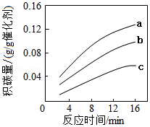

10．（15分）K3[Fe（C2O4）3]•3H2O（三草酸合铁酸钾）为亮绿色晶体，可用于晒制蓝图，回答下列问题：

（1）晒制蓝图时，用K3[Fe（C2O4）3]•3H2O作感光剂，以K3Fe[（CN）6]溶液为显色剂。其光解反应的化学方程式为2k3[Fe（C2O4）3]2FeC2O4+3K2C2O4+2CO2↑；显色反应的化学方程式为　 　。

（2）某小组为探究三草酸合铁酸钾的热分解产物，按如图所示装置进行实验。

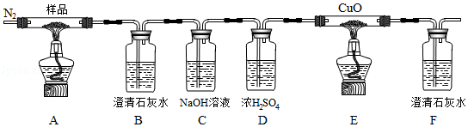

①通入氮气的目的是　 　。

②实验中观察到装置B、F中澄清石灰水均变浑浊，装置E中固体变为红色，由此判断热分解产物中一定含有　 　、　 　。

③为防止倒吸，停止实验时应进行的操作是　 　。

④样品完全分解后，装置A中的残留物含有FeO和Fe2O3，检验Fe2O3存在的方法是：　 　。

（3）测定三草酸合铁酸钾中铁的含量。

①称量mg样品于锥形瓶中，溶解后加稀H2SO4酸化，用cmol•L﹣1KMnO4溶液滴定至终点。滴定终点的现象是　 　。

②向上述溶液中加入过量锌粉至反应完全后，过滤、洗涤，将滤液及洗涤液全部收集到锥形瓶中。加稀H2SO4酸化，用cmol•L﹣1KMnO4溶液滴定至终点，消耗KMnO4溶液VmL．该晶体中铁的质量分数的表达式为　 　。

**[化学一选修3：物质结构与性质]（15分）**

11．（15分）硫及其化合物有许多用途。相关物质的物理常数如表所示：

|  |  |  |  |  |  |  |
| --- | --- | --- | --- | --- | --- | --- |
|  | H2S | S8 | FeS2 | SO2 | SO3 | H2SO4 |
| 熔点/℃ | ﹣85.5 | 115.2 | ＞600（分解） | ﹣75.5 | 16.8 | 10.3 |
| 沸点/℃ | ﹣60.3 | 444.6 | ﹣10.0 | 45.0 | 337.0 |

回答下列问题：

（1）基态Fe原子价层电子的电子排布图（轨道表达式）为　 　，基态S原子电子占据最高能级的电子云轮廓图为　 　形。

（2）根据价层电子对互斥理论，H2S，SO2，SO3的气态分子中，中心原子价层电子对数不同于其他分子的是　 　。

（3）图（a）为S8的结构，其熔点和沸点要比二氧化硫的熔点和沸点高很多，主要原因为　 　。

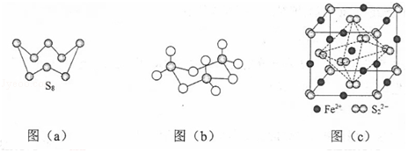

（4）气态三氧化硫以单分子形式存在，其分子的立体构型为　 　形，其中共价键的类型有　 　种；固体三氧化硫中存在如图（b）所示的三氯分子。该分子中S原子的杂化轨道类型为　 　。

（5）FeS2晶体的晶胞如图（c）所示，晶胞边长为anm，FeS2相对式量为M、阿伏加德罗常数的值为NA，其晶体密度的计算表达式为　 　g•cm﹣3；晶胞中Fe2+位于S22﹣所形成的八面体的体心，该正八面体的边长为　 　nm。

**[化学一选修5：有机化学基础]（15分）**

12．以葡萄糖为原料制得的山梨醇（A）和异山梨醇（B）都是重要的生物质转化平台化合物。E是一种治疗心绞痛的药物。由葡萄糖为原料合成E的路线如下：

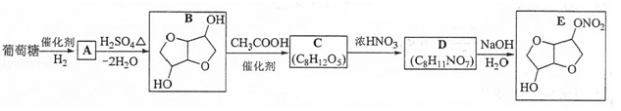

回答下列问题：

（1）葡萄糖的分子式为　 　。

（2）A中含有的官能团的名称为　 　。

（3）由B到C的反应类型为　 　。

（4）C的结构简式为　 　。

（5）由D到E的反应方程式为　 　。

（6）F是B的同分异构体，7.30g的F与足量饱和碳酸氢钠反应可释放出2.24L二氧化碳（标准状况），F的可能结构共有　 　种（不考虑立体异构）；其中核磁共振氢谱为三组峰，峰面积比为3：1：1的结构简式为　 　。

**2018年全国统一高考化学试卷（新课标Ⅱ）**

**参考答案**

**一、选择题：本题共7小题，每小题6分，共42分。在每小题给出的四个选项中，只有一项是符合题目要求的。**

1．D；2．C；3．D；4．A；5．C；6．D；7．B；

**二、非选择题：每个试题考生必须作答。**

8．2ZnS+3O22ZnO+2SO2；PbSO4；调节溶液的pH到2.8﹣6.2之间，使Fe3+完全沉淀；无法除去溶液中Fe2+；Cd2++Zn=Cd+Zn2+；Zn2++2e﹣=Zn；溶浸；

1. +247；A；；劣于；催化剂X较催化剂Y，积碳反应时，活化能低，反应速率快，消碳反应时，活化能高，反应速率慢，综合考虑，催化剂X较催化剂Y更利于积碳反应，不利于消碳反应，会降低催化剂活性；AD；pc（CO2）＞pb（CO2）＞pa（CO2）；
2. 10．3FeC2O4+2K3[Fe（CN）6]=Fe3[Fe（CN）6]2↓+3K2C2O4；排出装置中原有空气，避免O2和CO2干扰实验，同时用N2把装置A、E中反应生成的气体排出进行后续检验；CO；CO2；先关闭A、E中的酒精灯，冷却后再停止通入N2；取少量装置A中残留物放入试管中，加入稀硫酸溶解，再滴加几滴KSCN溶液，若观察到溶液变红，则证明A中残留物中含Fe2O3；当滴入最后一滴滴入后，溶液变成浅红色，且半分钟内不褪色；×100%或×100%（或%）；

**[化学一选修3：物质结构与性质]（15分）**

11．；哑铃；H2S；S8与SO2都是分子晶体，S8相对分子质量比SO2大，S8的分子间作用力大于SO2，所以熔沸点S8＞SO2；平面三角；2；sp3；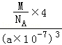；a；

**[化学一选修5：有机化学基础]（15分）**

12．C6H12O6；羟基；酯化反应或取代反应；；；9；；

**绝密★启用前**

**2018年普通高等学校招生全国统一考试**

**理科综合能力测试试题卷（化学）**

注意事项：

1．答卷前，考生务必将自己的姓名、准考证号填写在答题卡上。

2．作答时，务必将答案写在答题卡上。写在本试卷及草稿纸上无效。

3．考试结束后，将本试卷和答题卡一并交回。

可能用到的相对原子质量：H 1 C 12 N 14 O 16 Na 23 P 31 S 32 Fe 56

一、选择题：本题共7个小题，每小题6分，共42分。在每小题给出的四个选项中，只有一项是符合题目要求的。

1. 化学与生活密切相关。下列说法错误的是

A. 碳酸钠可用于去除餐具的油污

B. 漂白粉可用于生活用水的消毒

C. 氢氧化铝可用于中和过多胃酸

D. 碳酸钡可用于胃肠X射线造影检查

【答案】D

【解析】分析：A.碳酸钠溶液显碱性；

B.漂白粉具有强氧化性；

C.氢氧化铝能与酸反应；

D.碳酸钡可溶于酸。

详解：A. 碳酸钠水解溶液显碱性，因此可用于去除餐具的油污，A正确；

B. 漂白粉具有强氧化性，可用于生活用水的消毒，B正确；

C. 氢氧化铝是两性氢氧化物，能与酸反应，可用于中和过多胃酸，C正确；

D. 碳酸钡难溶于水，但可溶于酸，生成可溶性钡盐而使蛋白质变性，所以不能用于胃肠X射线造影检查，应该用硫酸钡，D错误。答案选D。

点睛：本题主要是考查常见化学物质的性质和用途判断，题目难度不大。平时注意相关基础知识的积累并能灵活应用即可，注意碳酸钡与硫酸钡的性质差异。

2. 研究表明，氮氧化物和二氧化硫在形成雾霾时与大气中的氨有关（如下图所示）。下列叙述错误的是

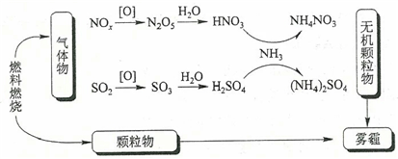

A. 雾和霾的分散剂相同

B. 雾霾中含有硝酸铵和硫酸铵

C. NH3是形成无机颗粒物的催化剂

D. 雾霾的形成与过度施用氮肥有关

【答案】C

【解析】分析：A.雾和霾的分散剂均是空气；

B.根据示意图分析；

C.在化学反应里能改变反应物化学反应速率（提高或降低）而不改变化学平衡，且本身的质量和化学性质在化学反应前后都没有发生改变的物质叫催化剂；

D.氮肥会释放出氨气。

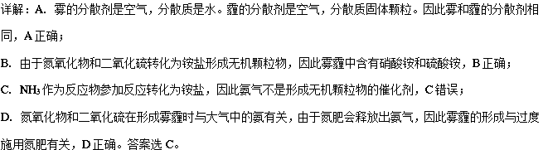

点睛：结合示意图的转化关系明确雾霾的形成原理是解答的关键，氨气作用判断是解答的易错点。本题情境真实，应用导向，聚焦学科核心素养，既可以引导考生认识与化学有关的社会热点问题，形成可持续发展的意识和绿色化学观念，又体现了高考评价体系中的应用性和综合性考查要求。

3. 实验室中用如图所示的装置进行甲烷与氯气在光照下反应的实验。

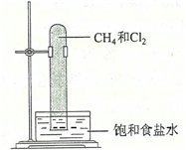

光照下反应一段时间后，下列装置示意图中能正确反映实验现象的是

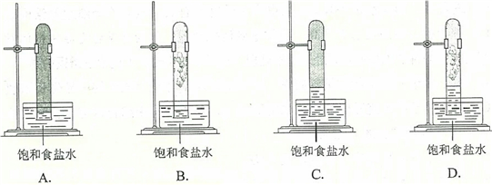

A. A B. B C. C D. D

【答案】D

【解析】分析：在光照条件下氯气与甲烷发生取代反应生成氯化氢和四种氯代烃，结合有关物质的溶解性分析解答。

详解：在光照条件下氯气与甲烷发生取代反应生成氯化氢和四种氯代烃，氯化氢极易溶于水，所以液面会上升。但氯代烃是不溶于水的气体或油状液体，所以最终水不会充满试管，答案选D。

点睛：明确甲烷发生取代反应的原理和有关物质的溶解性是解答的关键，本题取自教材中学生比较熟悉的实验，难度不大，体现了依据大纲，回归教材，考查学科必备知识，体现高考评价体系中的基础性考查要求。

4. W、X、Y和Z为原子序数依次增大的四种短周期元素。W与X可生成一种红棕色有刺激性气味的气体；Y的周期数是族序数的3倍；Z原子最外层的电子数与W的电子总数相同。下列叙述正确的是

A. X与其他三种元素均可形成两种或两种以上的二元化合物

B. Y与其他三种元素分别形成的化合物中只含有离子键

C. 四种元素的简单离子具有相同的电子层结构

D. W的氧化物对应的水化物均为强酸

【答案】A

【解析】分析：W、X、Y和Z为原子序数依次增大的四种短周期元素。W与X可生成一种红棕色有刺激性气味的气体，W是N，X是O；Y的周期数是族序数的3倍，因此Y只能是第三周期，所以Y是Na；Z原子最外层的电子数与W的电子总数相同，Z的最外层电子数是7个，Z是Cl，结合元素周期律和物质的性质解答。

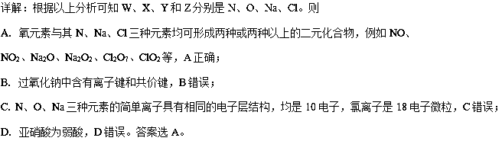

点睛：本题考查元素周期表和元素周期律的知识，准确判断出元素是解答的关键，红棕色气体是解答的突破点，该类试题与元素化合物的知识结合的比较多，元素推断只是一种载体，注意掌握常见单质及其化合物的性质、典型用途、制备等。

5. *N*A代表阿伏加德罗常数的值。下列说法正确的是

A. 常温常压下，124 g P4中所含P—P键数目为4*N*A

B. 100 mL 1mol·L−1FeCl3溶液中所含Fe3+的数目为0.1*N*A

C. 标准状况下，11.2 L甲烷和乙烯混合物中含氢原子数目为2*N*A

D. 密闭容器中，2 mol SO2和1 mol O2催化反应后分子总数为2*N*A

【答案】C

【解析】分析：A.根据白磷是正四面体结构分析；

B.根据铁离子水解分析；

C.根据甲烷和乙烯均含有4个氢原子分析；

D.根据反应是可逆反应判断。

详解：A. 常温常压下，124 g P4的物质的量是1mol，由于白磷是正四面体结构，含有6个P－P键，因此其中所含P—P键数目为6*N*A，A错误；

B. 铁离子在溶液中水解，所以100 mL 1mol·L−1FeCl3溶液中所含Fe3+的数目小于0.1*N*A，B错误；

C. 甲烷和乙烯分子均含有4个氢原子，标准状况下，11.2 L甲烷和乙烯混合物的物质的量是0.5mol，其中含氢原子数目为2*N*A，C正确；

D. 反应2SO2+O22SO3是可逆反应，因此密闭容器中，2 mol SO2和1 mol O2催化反应后分子总数大于2*N*A，D错误。答案选C。

点睛：本题主要是考查阿伏加德罗常数的应用，是高考的一个高频考点，主要从物质结构、水解、转移电子、可逆反应等角度考查，本题相对比较容易，只要认真、细心就能做对，平时多注意这方面的积累。白磷的结构是解答的难点，注意与甲烷正四面体结构的区别。

6. 我国科学家研发了一种室温下“可呼吸”的Na—CO2二次电池。将NaClO4溶于有机溶剂作为电解液，钠和负载碳纳米管的镍网分别作为电极材料，电池的总反应为：3CO2+4Na2Na2CO3+C。下列说法错误的是

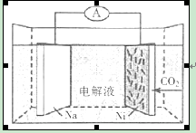

A. 放电时，ClO4－向负极移动

B. 充电时释放CO2，放电时吸收CO2

C. 放电时，正极反应为：3CO2+4e− ＝2CO32－+C

D. 充电时，正极反应为：Na++e−＝Na

【答案】D

【解析】分析：原电池中负极发生失去电子的氧化反应，正极发生得到电子的还原反应，阳离子向正极移动，阴离子向负极移动，充电可以看作是放电的逆反应，据此解答。

详解：A. 放电时是原电池，阴离子ClO4－向负极移动，A正确；

B. 电池的总反应为3CO2+4Na2Na2CO3+C，因此充电时释放CO2，放电时吸收CO2，B正确；

C. 放电时是原电池，正极是二氧化碳得到电子转化为碳，反应为：3CO2+4e−＝2CO32－+C，C正确；

D. 充电时是电解，正极与电源的正极相连，作阳极，发生失去电子的氧化反应，反应为2CO32－+C－4e−＝3CO2，D错误。答案选D。

电解：本题以我国科学家发表在化学顶级刊物上的“一种室温下可呼吸的钠、二氧化碳二次电池”为载体考查了原电池和电解池的工作原理，掌握原电池和电解池的工作原理是解答的关键，注意充电与发电关系的理解。本题很好的弘扬了社会主义核心价值观个人层面的爱国精神，落实了立德树人的教育根本任务。

7. 下列实验过程可以达到实验目的的是

|  |  |  |
| --- | --- | --- |
| 编号 | 实验目的 | 实验过程 |
| A | 配制0.4000 mol·L−1的NaOH溶液 | 称取4.0 g固体NaOH于烧杯中，加入少量蒸馏水溶解，转移至250 mL容量瓶中定容 |
| B | 探究维生素C的还原性 | 向盛有2 mL黄色氯化铁溶液的试管中滴加浓的维生素C溶液，观察颜色变化 |
| C | 制取并纯化氢气 | 向稀盐酸中加入锌粒，将生成的气体依次通过NaOH溶液、浓硫酸和KMnO4溶液 |
| D | 探究浓度对反应速率的影响 | 向2支盛有5 mL不同浓度NaHSO3溶液的试管中同时加入2 mL 5%H2O2溶液，观察实验现象 |

A. A B. B C. C D. D

【答案】B

【解析】分析：A.氢氧化钠溶于水放热；

B.根据铁离子具有氧化性结合溶液颜色变化分析；

C.氢气中含有氯化氢和水蒸气，据此解答；

D.根据双氧水与亚硫酸氢钠反应的实验现象分析。

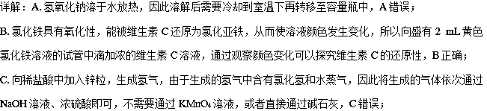

D.反应的方程式为HSO3－+H2O2＝SO42－+H＋+H2O，这说明反应过程中没有明显的实验现象，因此无法探究浓度对反应速率的影响，D错误。答案选B。

点睛：明确相关物质的性质特点、发生的反应和实验原理是解答的关键。注意设计或评价实验时主要从正确与错误、严密与不严密、准确与不准确、可行与不可行等方面作出判断。另外有无干扰、是否经济、是否安全、有无污染等也是要考虑的。本题中选项D是解答的易错点，学生往往只考虑物质的浓度不同，而忽略了实验结论需要建立在实验现象的基础上。

二、非选择题：共58分。第8~10题为必考题，每个试题考生都必须作答。第11、12题为选考题，考生根据要求作答。

（一）必考题（共43分）

8. 我国是世界上最早制得和使用金属锌的国家，一种以闪锌矿（ZnS，含有SiO2和少量FeS、CdS、PbS杂质）为原料制备金属锌的流程如图所示：

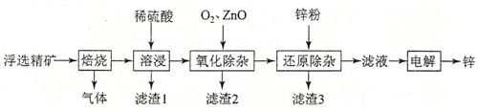

相关金属离子[*c*0(M*n*+)=0.1 mol·L-1]形成氢氧化物沉淀的pH范围如下：

|  |  |  |  |  |
| --- | --- | --- | --- | --- |
| 金属离子 | Fe3+ | Fe2+ | Zn2+ | Cd2+ |
| 开始沉淀的pH | 1.5 | 6.3 | 6.2 | 7.4 |
| 沉淀完全的pH | 2.8 | 8.3 | 8.2 | 9.4 |

回答下列问题：

（1）焙烧过程中主要反应的化学方程式为_______________________。

（2）滤渣1的主要成分除SiO2外还有___________；氧化除杂工序中ZnO的作用是____________，若不通入氧气，其后果是________________。

（3）溶液中的Cd2+可用锌粉除去，还原除杂工序中反应的离子方程式为_________________。

（4）电解硫酸锌溶液制备单质锌时，阴极的电极反应式为______________；沉积锌后的电解液可返回_______工序继续使用。

【答案】 (1). ZnS+O2ZnO+SO2 (2). PbSO4 (3). 调节溶液的pH (4). 无法除去杂质Fe2+ (5). Zn+Cd2+Zn2++Cd (6). Zn2++2e－Zn (7). 溶浸

【解析】分析：焙烧时硫元素转化为SO2，然后用稀硫酸溶浸，生成硫酸锌、硫酸亚铁和硫酸镉，二氧化硅与稀硫酸不反应转化为滤渣，由于硫酸铅不溶于水，因此滤渣1中还含有硫酸铅。由于沉淀亚铁离子的pH较大，需要将其氧化为铁离子，通过控制pH得到氢氧化铁沉淀；滤液中加入锌粉置换出Cd，最后将滤液电解得到金属锌，据此将解答。

详解：（1）由于闪锌矿的主要成分是ZnS，因此焙烧过程中主要反应的化学方程式为2ZnS+3O22ZnO+2SO2。

（2）由于硫酸铅不溶于水，因此滤渣1的主要成分除SiO2外还有PbSO4；要测定铁离子，需要调节溶液的pH，又因为不能引入新杂质，所以需要利用氧化锌调节pH，即氧化除杂工序中ZnO的作用是调节溶液的pH。根据表中数据可知沉淀亚铁离子的pH较大，所以若不通入氧气，其后果是无法除去杂质Fe2+。

（3）溶液中的Cd2+可用锌粉除去，反应的离子方程式为Zn+Cd2+＝Zn2++Cd。

（4）电解硫酸锌溶液制备单质锌时，阴极发生得到电子的还原反应，因此阴极是锌离子放电，则阴极的电极反应式为Zn2++2e－＝Zn；阳极是氢氧根放电，破坏水的电离平衡，产生氢离子，所以电解后还有硫酸产生，因此沉积锌后的电解液可返回溶浸工序继续使用。

点睛：无机工业流程题能够以真实的工业生产过程为背景，体现能力立意的命题为指导思想，能够综合考查学生各方面的基础知识及将已有知识灵活应用在生产实际中解决问题的能力。解决本类题目的关键是分析流程中的每一步骤，可从以下几个方面了解流程：①反应物是什么；②发生了什么反应；③该反应造成了什么后果，对制造产品有什么作用。即抓住一个关键点：一切反应或操作都是为获得产品而服务的。另外本题中呈现的内容展示了中华优秀科技成果对人类发展和社会进步的贡献，可以引导学生自觉传承我国科学文化，弘扬科学精神。

9. CH4-CO2催化重整不仅可以得到合成气（CO和H2），还对温室气体的减排具有重要意义。回答下列问题：

（1）CH4-CO2催化重整反应为：CH4(g)+CO2(g)=2CO(g)+2H2(g)。

已知：C(s)+2H2(g)=CH4(g) Δ*H*=-75 kJ·mol−1

C(s)+O2(g)=CO2(g) Δ*H*=-394 kJ·mol−1

C(s)+1/2O2(g)=CO(g) Δ*H*=-111 kJ·mol−1

该催化重整反应的Δ*H*==______ kJ·mol−1。有利于提高CH4平衡转化率的条件是____（填标号）。

A．高温低压 B．低温高压 C．高温高压 D．低温低压

某温度下，在体积为2 L的容器中加入2 mol CH4、1 mol CO2以及催化剂进行重整反应，达到平衡时CO2的转化率是50%，其平衡常数为_______mol2·L−2。

（2）反应中催化剂活性会因积碳反应而降低，同时存在的消碳反应则使积碳量减少。

相关数据如下表：

|  |  |  |  |
| --- | --- | --- | --- |
|  | | 积碳反应  CH4(g)=C(s)+2H2(g) | 消碳反应  CO2(g)+C(s)=2CO(g) |
| Δ*H*/(kJ·mol−1) | | 75 | 172 |
| 活化能/  (kJ·mol−1) | 催化剂X | 33 | 91 |
| 催化剂Y | 43 | 72 |

①由上表判断，催化剂X____Y（填“优于”或“劣于”），理由是_________________。在反应进料气组成、压强及反应时间相同的情况下，某催化剂表面的积碳量随温度的变化关系如图所示。升高温度时，下列关于积碳反应、消碳反应的平衡常数（*K*）和速率（*v*）的叙述正确的是________填标号）。

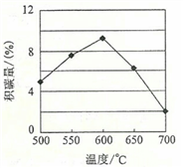

A．*K*积、*K*消均增加 B．*v*积减小，*v*消增加

C．*K*积减小，*K*消增加 D．*v*消增加的倍数比*v*积增加的倍数大

②在一定温度下，测得某催化剂上沉积碳的生成速率方程为*v*=*k*·*p*(CH4)·[p(CO2)]-0.5（*k*为速率常数）。在*p*(CH4)一定时，不同*p*(CO2)下积碳量随时间的变化趋势如图所示，则*p*a(CO2)*、p*b(CO2)*、p*c(CO2)从大到小的顺序为________________。

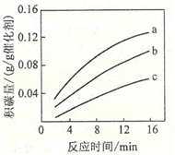

【答案】 (1). 247 (2). A (3).  (4). 劣于 (5). 相对于催化剂X，催化剂Y积碳反应的活化能大，积碳反应的速率小；而消碳反应活化能相对小，消碳反应速率大 (6). AD (7). *p*c(CO2)、*p*b(CO2)、*p*a(CO2)

【解析】分析：（1）根据盖斯定律计算；根据反应特点结合温度和压强对平衡状态的影响解答；根据转化率利用三段式计算平衡常数；

（2）①根据活化能对反应的影响分析；根据反应热结合温度对平衡状态的影响以及图像曲线变化趋势解答；

②根据反应速率方程式分析影响其因素结合图像解答。

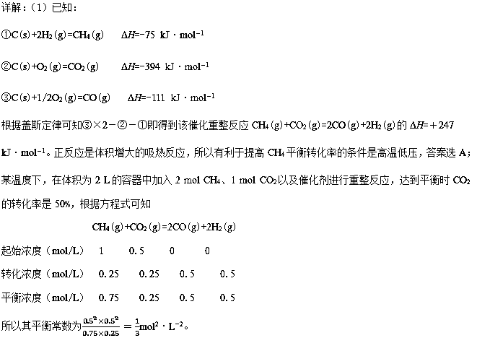

（2）①根据表中数据可知相对于催化剂X，催化剂Y积碳反应的活化能大，积碳反应的速率小；而消碳反应活化能相对小，消碳反应速率大，所以催化剂X劣于Y。A．正反应均是吸热反应，升高温度平衡向正反应方向进行，因此*K*积、*K*消均增加，A正确；B．升高温度反应速率均增大，B错误；C．根据A中分析可知选项C错误；D．积碳量达到最大值以后再升高温度积碳量降低，这说明*v*消增加的倍数比*v*积增加的倍数大，D正确。答案选AD。

②根据反应速率方程式可知在*p*(CH4)一定时，生成速率随*p*(CO2)的升高而降低，所以根据图像可知*p*a(CO2)*、p*b(CO2)*、p*c(CO2)从大到小的顺序为*p*c(CO2)、*p*b(CO2)、*p*a(CO2)。

点睛：本题主要是考查影响化学平衡的因素，化学图像的分析与判断，化学计算等知识。图像分析是解答的易错点和难点，注意化学平衡图像分析的答题技巧，看图像时：①一看面：纵坐标与横坐标的意义；②二看线：线的走向和变化趋势；③三看点：起点，拐点，终点，然后根据图象中呈现的关系、题给信息和所学知识相结合，做出符合题目要求的解答。

10. K3[Fe(C2O4)3]·3H2O（三草酸合铁酸钾）为亮绿色晶体，可用于晒制蓝图。回答下列问题：

（1）晒制蓝图时，用K3[Fe(C2O4)3]·3H2O作感光剂，以K3[Fe(CN)6]溶液为显色剂。其光解反应的化学方程式为：2K3[Fe(C2O4)3]2FeC2O4+3K2C2O4+2CO2↑；显色反应的化学方程式为______________。

（2）某小组为探究三草酸合铁酸钾的热分解产物，按下图所示装置进行实验。

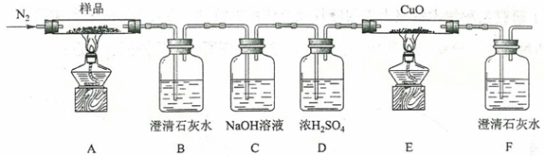

①通入氮气的目的是________________________________________。

②实验中观察到装置B、F中澄清石灰水均变浑浊，装置E中固体变为红色，由此判断热分解产物中一定含有___________、___________。

③为防止倒吸，停止实验时应进行的操作是_____________________________。

④样品完全分解后，装置A中的残留物含有FeO和Fe2O3，检验Fe2O3存在的方法是：________________。

（3）测定三草酸合铁酸钾中铁的含量。

①称量*m* g样品于锥形瓶中，溶解后加稀H2SO4酸化，用*c* mol·L-1 KMnO4溶液滴定至终点。滴定终点的现象是___________________________。

②向上述溶液中加入过量锌粉至反应完全后，过滤、洗涤，将滤液及洗涤液全部收集到锥形瓶中。加稀H2SO4酸化，用*c* mol·L-1 KMnO4溶液滴定至终点，消耗KMnO4溶液*V* mL。该晶体中铁的质量分数的表达式为________________________________。

【答案】 (1). 3FeC2O4+2K3[Fe(CN)6]Fe3[Fe(CN)6]2+3K2C2O4 (2). 隔绝空气、使反应产生的气体全部进入后续装置 (3). CO2 (4). CO (5). 先熄灭装置A、E的酒精灯，冷却后停止通入氮气 (6). 取少许固体粉末于试管中，加稀硫酸溶解，滴入1~2滴KSCN溶液，溶液变红色，证明含有Fe2O3 (7). 粉红色出现 (8). 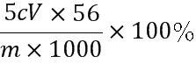

【解析】分析：（1）根据亚铁离子能与K3[Fe(CN)6]发生显色反应解答；

（2）①根据氮气能隔绝空气和排尽气体分析；

②根据CO2、CO的性质分析；

③要防止倒吸可以根据外界条件对压强的影响分析；

③根据铁离子的检验方法解答；

（3）①根据酸性高锰酸钾溶液显红色 ；

②根据电子得失守恒计算。

详解：（1）光解反应的化学方程式为2K3[Fe(C2O4)3]2FeC2O4+3K2C2O4+2CO2↑，反应后有草酸亚铁产生，所以显色反应的化学方程式为3FeC2O4+2K3[Fe(CN)6]＝Fe3[Fe(CN)6]2+3K2C2O4。

（2）①装置中的空气在高温下能氧化金属铜，能影响E中的反应，所以反应前通入氮气的目的是隔绝空气排尽装置中的空气；反应中有气体生成，不会全部进入后续装置。

②实验中观察到装置B、F中澄清石灰水均变浑浊，说明反应中一定产生二氧化碳。装置E中固体变为红色，说明氧化铜被还原为铜，即有还原性气体CO生成，由此判断热分解产物中一定含有CO2、CO；

③为防止倒吸，必须保证装置中保持一定的压力，所以停止实验时应进行的操作是先熄灭装置A、E的酒精灯，冷却后停止通入氮气即可。

④要检验Fe2O3存在首先要转化为可溶性铁盐，因此方法是取少许固体粉末于试管中，加稀硫酸溶解，滴入1～2滴KSCN溶液，溶液变红色，证明含有Fe2O3。

（3）①高锰酸钾氧化草酸根离子，其溶液显红色，所以滴定终点的现象是粉红色出现。

②锌把铁离子还原为亚铁离子，酸性高锰酸钾溶液又把亚铁离子氧化为铁离子。反应中消耗高锰酸钾是0.001cVmol，Mn元素化合价从+7价降低到+2价，所以根据电子得失守恒可知铁离子的物质的量是0.005cVmol，则该晶体中铁的质量分数的表达式为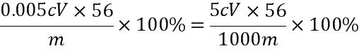。

点睛：本题主要是考查物质分解产物检验、元素含量测定等实验方案设计与评价，题目难度中等，明确实验原理和相关物质的性质是解答的关键。关于化学实验从安全角度常考虑的主要因素如下：净化、吸收气体及熄灭酒精灯时要防止液体倒吸；进行某些易燃易爆实验时要防爆炸(如H2还原CuO应先通H2，气体点燃前先验纯等)；防氧化(如H2还原CuO后要“先灭灯再停氢”，白磷切割宜在水中进行等)；污染性的气体要进行尾气处理；有粉末状物质参加的反应，要注意防止导气管堵塞；防吸水(如实验取用、制取易吸水、潮解、水解的物质时宜采取必要措施，以保证达到实验目的)。

（二）选考题：共15分。请考生从2题中任选一题作答。如果多做，则按所做的第一题计分。

11. 硫及其化合物有许多用途，相关物质的物理常数如下表所示：

|  |  |  |  |  |  |  |
| --- | --- | --- | --- | --- | --- | --- |
|  | H2S | S8 | FeS2 | SO2 | SO3 | H2SO4 |
| 熔点/℃ | −85.5 | 115.2 | >600（分解） | −75.5 | 16.8 | 10.3 |
| 沸点/℃ | −60.3 | 444.6 | −10.0 | 45.0 | 337.0 |

回答下列问题：

（1）基态Fe原子价层电子的电子排布图（轨道表达式）为__________，基态S原子电子占据最高能级的电子云轮廓图为_________形。

（2）根据价层电子对互斥理论，H2S、SO2、SO3的气态分子中，中心原子价层电子对数不同于其他分子的是_________。

（3）图（a）为S8的结构，其熔点和沸点要比二氧化硫的熔点和沸点高很多，主要原因为__________。

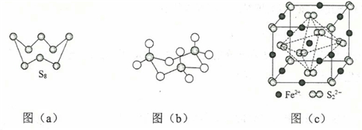

（4）气态三氧化硫以单分子形式存在，其分子的立体构型为_____形，其中共价键的类型有______种；固体三氧化硫中存在如图（b）所示的三聚分子，该分子中S原子的杂化轨道类型为________。

（5）FeS2晶体的晶胞如图（c）所示。晶胞边长为*a* nm、FeS2相对式量为*M*，阿伏加德罗常数的值为*N*A，其晶体密度的计算表达式为___________g·cm−3；晶胞中Fe2+位于所形成的正八面体的体心，该正八面体的边长为______nm。

【答案】 (1).  (2). 哑铃（纺锤） (3). H2S (4). S8相对分子质量大，分子间范德华力强 (5). 平面三角 (6). 2 (7). sp3 (8). 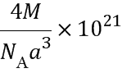 (9). 

【解析】分析：（1）根据铁、硫的核外电子排布式解答；

（2）根据价层电子对互斥理论分析；

（3）根据影响分子晶体熔沸点高低的是分子间范德华力判断；

（4）根据价层电子对互斥理论分析；

（5）根据晶胞结构、结合密度表达式计算。

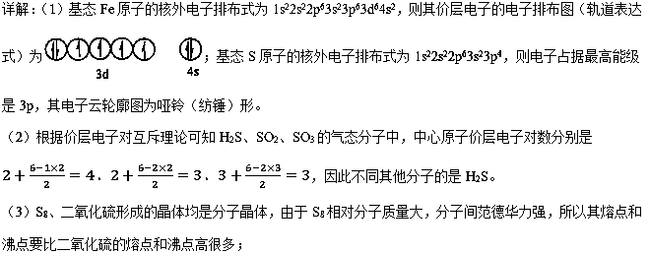

（4）气态三氧化硫以单分子形式存在，根据（2）中分析可知中心原子含有的价层电子对数是3，且不存在孤对电子，所以其分子的立体构型为平面三角形。分子中存在氧硫双键，因此其中共价键的类型有2种，即σ键、π键；固体三氧化硫中存在如图（b）所示的三聚分子，该分子中S原子形成4个共价键，因此其杂化轨道类型为sp3。

（5）根据晶胞结构可知含有铁原子的个数是12×1/4+1＝4，硫原子个数是8×1/8+6×1/2＝4，晶胞边长为*a* nm、FeS2相对式量为*M*，阿伏加德罗常数的值为*N*A，则其晶体密度的计算表达式为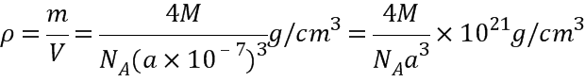；晶胞中Fe2+位于所形成的正八面体的体心，该正八面体的边长是面对角线的一半，则为nm。

点睛：本题主要是考查核外电子排布、杂化轨道、空间构型、晶体熔沸点比较以及晶胞结构判断与计算等，难度中等。其中杂化形式的判断是难点，由价层电子特征判断分子立体构型时需注意：价层电子对互斥模型说明的是价层电子对的立体构型，而分子的立体构型指的是成键电子对的立体构型，不包括孤电子对。①当中心原子无孤电子对时，两者的构型一致；②当中心原子有孤电子对时，两者的构型不一致；价层电子对互斥模型能预测分子的几何构型，但不能解释分子的成键情况，杂化轨道理论能解释分子的成键情况，但不能预测分子的几何构型。两者相结合，具有一定的互补性，可达到处理问题简便、迅速、全面的效果。

12. 以葡萄糖为原料制得的山梨醇（A）和异山梨醇（B）都是重要的生物质转化平台化合物。E是一种治疗心绞痛的药物，由葡萄糖为原料合成E的过程如下：

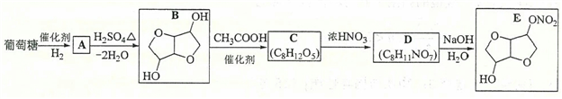

回答下列问题：

（1）葡萄糖的分子式为__________。

（2）A中含有的官能团的名称为__________。

（3）由B到C的反应类型为__________。

（4）C的结构简式为__________。

（5）由D到E的反应方程式为______________。

（6）F是B的同分异构体，7.30 g的F与足量饱和碳酸氢钠反应可释放出2.24 L二氧化碳（标准状况），F的可能结构共有________种（不考虑立体异构），其中核磁共振氢谱为三组峰，峰面积比为3∶1∶1的结构简式为_________。

【答案】 (1). C6H12O6 (2). 羟基 (3). 取代反应 (4). 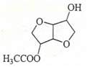 (5). 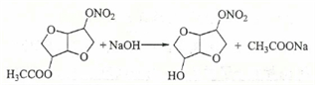 (6). 9 (7). 

【解析】分析：葡萄糖在催化剂作用下与氢气发生醛基的加成反应生成A，A在浓硫酸的作用下发生分子内脱水反应生成B，B与乙酸发生酯化反应生成C，根据C与D的分子式可知C生成D是C分子中另一个羟基与硝酸发生酯化反应，D在氢氧化钠溶液中水解生成E，据此解答。

详解：（1）葡萄糖的分子式为C6H12O6。

（2）葡萄糖在催化剂作用下与氢气发生醛基的加成反应生成A，因此A中含有的官能团的名称为羟基。

（3）由B到C发生酯化反应，反应类型为取代反应。

（4）根据B的结构简式可知C的结构简式为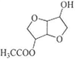。

（5）由D到E是乙酸形成的酯基水解，反应方程式为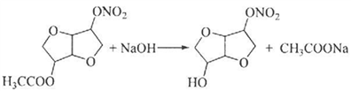。

（6）F是B的同分异构体，7.30 g的F与足量饱和碳酸氢钠可释放出2.24 L二氧化碳（标准状况），说明F分子中含有羧基，7.30 g F的物质的量是7.3g÷146g/mol＝0.05mol，二氧化碳是0.1mol，因此F分子中含有2个羧基，则F相当于是丁烷分子中的2个氢原子被羧基取代，如果是正丁烷，根据定一移一可知有6种结构。如果是异丁烷，则有3种结构，所以可能的结构共有9种（不考虑立体异构），即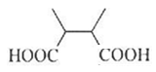、、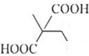、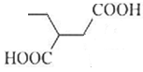、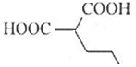、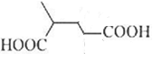、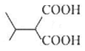、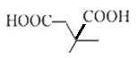、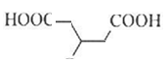。其中核磁共振氢谱为三组峰，峰面积比为3∶1∶1的结构简式为。

点睛：高考化学试题中对有机化学基础的考查题型比较固定，通常是以生产、生活的陌生有机物的合成工艺流程为载体考查有机化学的核心知识，涉及常见有机物官能团的结构、性质及相互转化关系，涉及有机物结构简式的确定、反应类型的判断、化学方程式的书写、同分异构体的识别和书写等知识的考查。它要求学生能够通过题给情境中适当迁移，运用所学知识分析、解决实际问题，这高考有机化学复习备考的方向。本题的难点是同分异构体数目判断，同分异构体类型通常有：碳链异构、官能团异构、位置异构等，有时还存在空间异构，要充分利用题目提供的信息来书写符合题意的同分异构体。对于二元取代物同分异构体的数目判断，可固定一个取代基的位置，再移动另一取代基的位置以确定同分异构体的数目，本题就是采用这种方法。